我院举办配电网IEC61850及其应用研讨会
为推进IEC61850在配电网自动化领域的应用，我院2015年11月8日～9日举办的“配电网IEC61850及其应用”研讨会。会议由IEC TC57 第17工作组（WG17）成员、山东理工大学智能电网研究中心徐丙垠教授主持。
会议邀请了IEC TC57第10工作组（WG10）召集人Christoph Brunner，山东大学、山东电力科学研究院、齐鲁工业大学、北京四方继保自动化股份有限公司、南瑞科技股份有限公司、积成电子股份有限公司、山东科汇电力自动化股份有限公司等单位相关人员参加。

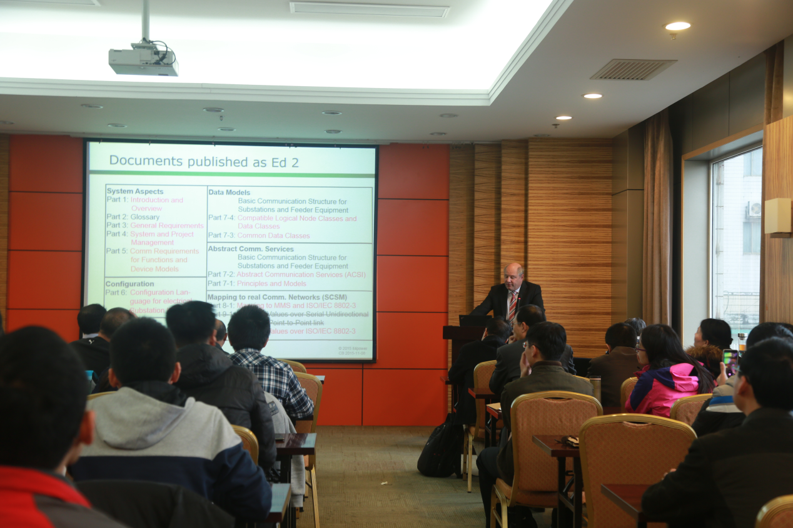
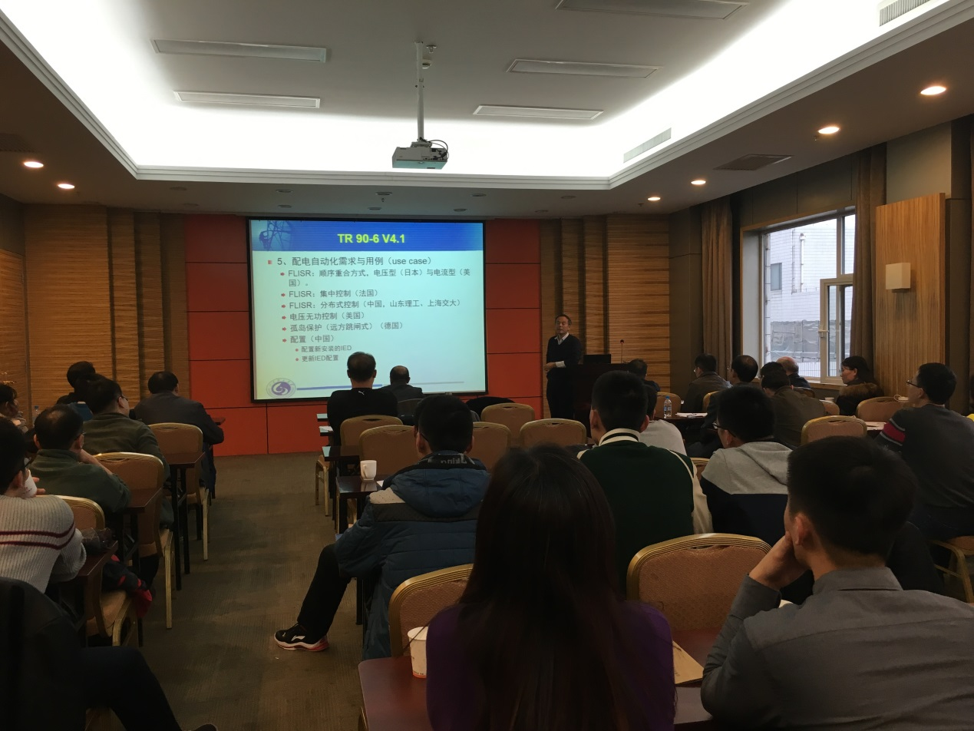

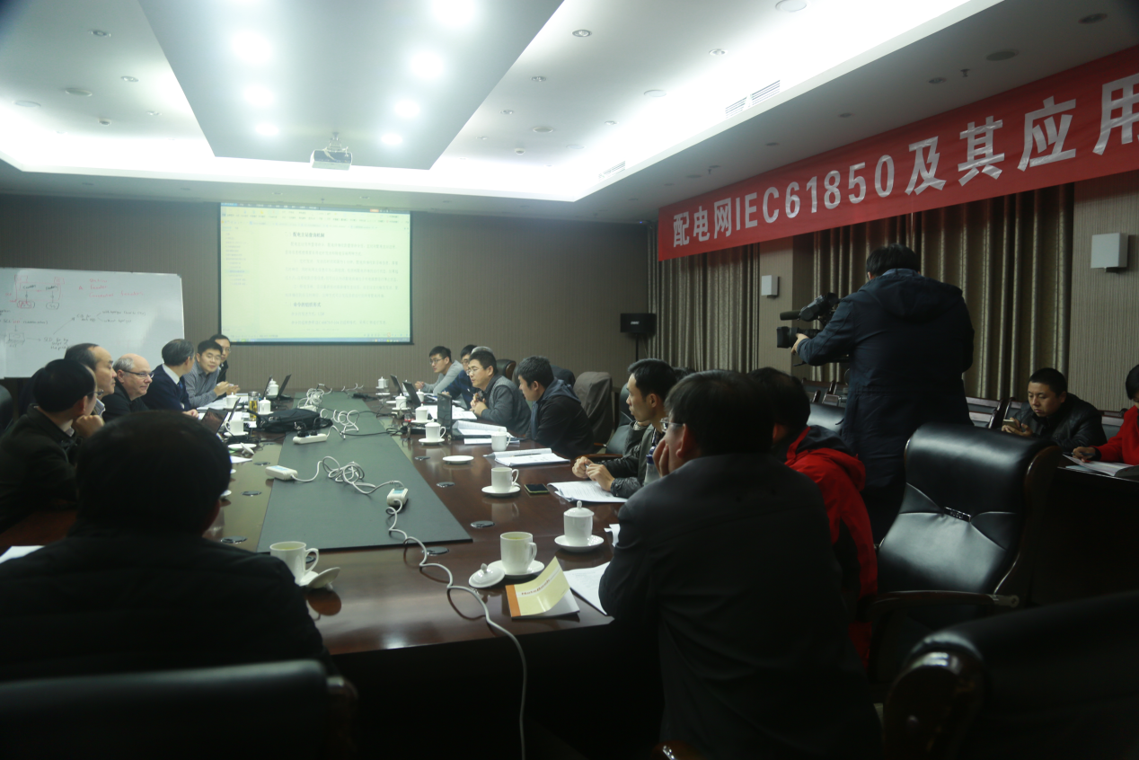
IEC TC57第10工作组召集人Christoph Brunner做了《IEC61850最新进展》的报告；我校教授徐丙垠做了《IEC61850在配电网中的应用》的报告；泰山学者海外特聘专家、“千人计划”专家、山东网聪科技公司董事长李惠民做了《IEC61850与电网智能化》的报告。在报告后与会专家共同探讨了智能电网研究中心提交的配电自动化信息模型、映射方法的相关技术文件。
IEC 61850是IEC制定的旨在解决变电站自动化设备互操作、互通互联的通信系统标准，是世界电力自动化领域的热点研究内容。IEC 61850用于配电网自动化领域，可以解决配电网自动化设备的互操作与即插即用、减少安装调试与维护工作量并降低系统造价，是配电网自动化通信的发展方向，已纳入国际电工委员会第57技术委员会的工作计划。
山东理工大学早在2011年就开展了此项工作，并与IEC T57相关负责人建立了技术交流渠道，以确保技术方向的准确性，并获得了多项研究成果。基于上述研究基础，智能电网研究中心成功申报并承担了863子课题《配电网信息物理系统研究与示范》、国网总部科技项目《基于IEC61850标准的智能配电网关键技术研究》中的IEC61850相关的研究任务。
电气与电子工程学院

